Патриотическое воспитание дошкольников средствами хореографии - «На Кубани мы живём!»
Автор: Котко Людмила Николаевна – педагог дополнительного образования (хореограф)
МБДОУ ЦРР – детский сад №6 станица Старощербиновская, Краснодарский край.
Нравственное, патриотическое и культурное воспитание подрастающего поколения в современных условиях - это три важнейших направления в воспитательной работе российских педагогов. Об этом говорил Президент Российской Федерации Владимир Владимирович Путин в "Послании Президента Федеральному Собранию". Необходимо уже в дошкольном возрасте формировать самосознание ребёнка, как гражданина страны, как активного преобразователя окружающей и общественной среды.
Патриотическое направление воспитания занимает центральное место в работе МБДОУ ЦРР – детский сад №6 ст. Старощербиновская с детьми дошкольного возраста. С целью личностного развития дошкольников мы создаем условия для позитивной детской социализации на основе базовых ценностей. Приоритетными задачами являются воспитание у детей чувства любви к Родине, гордости за её достижения, чувства собственного достоинства в процессе освоения разных видов социальной культуры, в том числе и многонациональной культуры народов России, умения общаться с разными людьми. Мы - народ, живущий на Кубани. Я - педагог дополнительного образования – абсолютный патриот своей Родины. Поэтому в процессе хореографической деятельности с воспитанниками осознанно воспитываю у ребят чувство патриотизма, духовную красоту, любовь к кубанской культуре и её традициям. Осуществляю свою работу последовательно, учитывая возрастные особенности детей, опираясь на принцип общего культурного образования, где воспитание основывается на культуре и традициях России, включая культурные особенности региона; принцип следования нравственному примеру, где собственный пример выступает как метод воспитания, позволяет расширить нравственный опыт ребёнка, побудить его к внутреннему диалогу, пробудить в нем нравственную рефлексию, обеспечить возможность выбора при построении собственной системы ценностных отношений. И выстраивая такой фундамент, где средствами воспитания являются: музыкальный репертуар, движение, танец, костюм, цифровые образовательные ресурсы, обучая детей хореографическому искусству в детском саду я, прежде всего, задаю ребятам вопрос: «С чего начинается Родина?». Родина начинается с семьи, дома, в котором ты живешь, твоей улицы, детского сада, родной станицы и её достопримечательностей. Прививаю детям любовь, уважение и гордость к родной стране, к России. Как педагог дополнительного образования, имеющий многолетний опыт преподавания хореографии в детском саду, активно использую различные современные образовательные технологии, которые считаю целесообразными и системными в обучении детей хореографическому искусству. Не могу не отметить широкое использование игровой технологии, где процесс обучения ведётся в форме игры близкой и понятной детям. Во взаимодействии с детьми становлюсь для ребят в первую очередь старшим товарищем, другом, партнёром и только потом – педагогом. Создаю условия для сотрудничества, неформального общения, сотворчества педагога и воспитанников. Осуществляю творческий подход, непрерывный поиск содержания, форм и методов воспитания и раскрытия детского потенциала. Я вижу, что дети очень хорошо дружат между собой, уважительно относятся ко мне, к другим педагогам. Здесь я наглядно вижу, как реализуется задача, содержательного взаимодействия ребёнка с другими детьми, взрослыми и окружающим миром на основе гуманистических ценностей и идеалов, прав свободного человека. Я спросила у ребят, а что, если нам найти друзей в разных городах России? Ребята поддержали эту идею. Выбор выпал на ГБДОУ детского сада 32 Петроградского района. Санкт Петербурга. Он не случаен. Именно в этом детском саду работает Наталья Михайловна, которая родом из нашей станицы. Она – кубанская казачка, ведь не зря говорят: «…где б ты не жил, а родная сторонушка милее». Благодаря ей мы познакомились с ребятами этого детского сада. Вначале мы придумали и отправили первые послания, в которых рассказали о своем детском саде, своих интересах, нарисовали рисунки, как проводим время. Ребята откликнулись нам. Далее на «детском совете» мы обсудили, что ещё мы можем о себе рассказать и как это сделать. И здесь мои воспитанники приятно меня удивили. Их идеи были разноплановы и многогранны. Мои воспитанники наперебой предлагали рассказать о нашей станице, о людях, которые здесь живут и работают, о Кубанских танцах, показать костюмы, которые раньше носили казачки, казаки. Передать в танце Кубанский дух и задор. В результате - приняли решение: создать ролик, в котором можно было увидеть макеты кубанского поля, хаты, подворья. И конечно же показать образ гостеприимных казаков. А какая же встреча без задорного казачьего перепляса,если даже она и виртуальная.
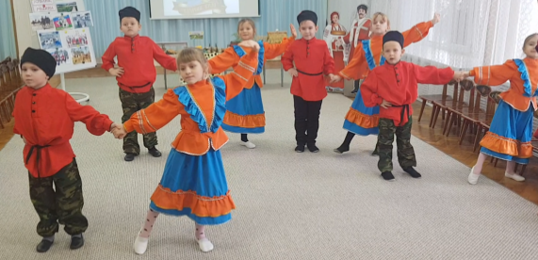
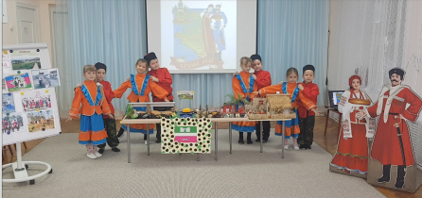
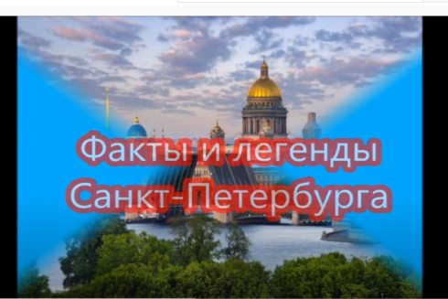
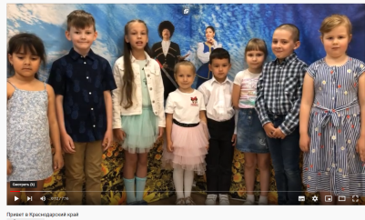
Мы с радостью создали и отправили видео – презентацию о нашей станице. То как мои воспитанники, юные казачата старались передать эмоциональный колорит места и рассказ о жителях, живущих в станице можно только увидев ролик. Обратной связью было благодарственное видеописьмо и не только. Дошколята из города на Неве прислали нам удивительное, познавательное видео с достопримечательностями своего города. Спасибо им огромное за интереснейшую экскурсию, которую они создали сами. Теперь наша дружба продолжается. Мы делимся не только, чем занимаются наши ребята в детском саду, но и педагоги обмениваются своими «педагогическими находками».

Важно отметить, что при сетевом взаимодействии идет процесс диалога между образовательными учреждениями и другими социальными партнерами, а также процесс отражения в них опыта друг друга. Мы надеемся продолжить знакомство и с другими городами России, готовы к сотрудничеству, и что такое сетевое взаимодействие послужит индикатором, который позволит увидеть уровень собственного опыта и дополнить его чем-то новым, способствующим эффективности дальнейшей работы, усиливающими качество дошкольного образования.
Дети - наше будущее, и воспитывая в них гражданскую и патриотическую позицию средствами хореографии, понимание, что все мы дети Кубанской земли я верю, что будущее страны - в хороших руках!
Кем станут мои воспитанники? Я не знаю! Но я знаю другое: Какими они станут! Они будут достойными! Добрыми! Честными! Я надеюсь, что наш отрезок жизни, который мы провели вместе – поможет им сделать правильный выбор!

Одна из форм патриотического воспитания - масштабные благотворительные акции, где со всеми участниками образовательного процесса, воспитанники принимают активное участие. «Где всё так дорого, родное…», под таким девизом с самого утра звучали задорные кубанские песни, детский сад окунул всех в этнографическую атмосферу народных гуляний и промыслов, где прямо у входа молодые казачки вручали каждому гостю значки - символы благотворительной акции. В праздничных гуляниях принимали участие почётные гости. Правильная постановка организации любого дела призвана способствовать развитию детского – родительского творчества, инициативы, самодеятельности. С этой целью были развёрнуты казачьи курени: «Кубанские промыслы», где педагоги – мастерицы увлекли всех желающих в мир прикладного творчества. Сувенирная продукция, обереги и амулеты, подковы на счастье, изготавливались из разных материалов, и раскупалась под раздольные казачьи напевы. Каждое подворье словно соревновалось с другими по яркости и красочности своего оформления, по количеству гостей, которых заманивали и угощениями. На подворье « В гостях у казачки» в воздухе витал волнующий запах печёного и сладкого! На центральной аллее детского сада работала ярмарка - распродажа работ выполненных руками родителей, детей, и каждого сотрудника детского сада.
Кульминацией праздника стал гала – концерт «Пасхальный звон», с вовлечением педагогов, родителей и детей ДОУ. Дети и взрослые сводным хором в кубанских песнях, хореографических композициях, инсценировках, поэзии воспевали родимый край, Щербиновские родные просторы, Православную Веру, традиции казаков. В этот раз каждый уголок детского сада маняще увлекал колоритными ландшафтными дизайнами: «Рыбаки», «В гостях у сказки», «Кубанское подворье», «Хата казака». Во всём чувствовалась доброта и тепло, забота хозяев о детском саде.
Мы любуемся нашей станицей
И для нас лучше нет уголка.
Ей хотим до земли поклониться,
И прославить ее на века.
P.S. Все средства, собранные во время благотворительной акции, направлены на лечение маленьких кубанцев.

